Per chi voglio pregare invece io?

Qui scrivo la mia preghiera:

Gesù domanda e risponde
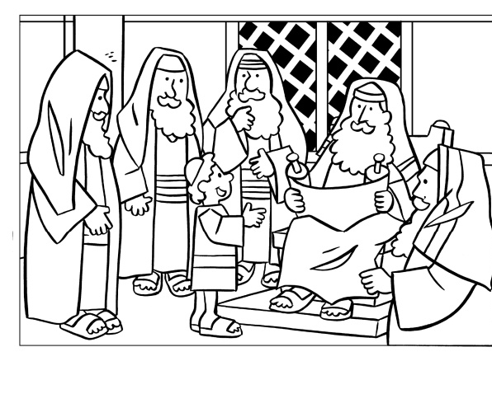

Dal Vangelo di Luca 2,41-52

41 I genitori di Gesù si recavano ogni anno a Gerusalemme per la festa di Pasqua.
42 Quando egli ebbe dodici anni, vi salirono secondo la consuetudine della festa.
43 Ma, trascorsi i giorni, mentre riprendevano la via del ritorno, il fanciullo Gesù rimase a Gerusalemme, senza che i genitori se ne accorgessero.
44 Credendo che egli fosse nella comitiva, fecero una giornata di viaggio e poi si misero a cercarlo tra i parenti e i conoscenti;
45 non avendolo trovato, tornarono in cerca di lui a Gerusalemme.
46 Dopo tre giorni lo trovarono nel tempio, seduto in mezzo ai maestri, mentre li ascoltava e li interrogava.
47 E tutti quelli che l'udivano erano pieni di stupore per la sua intelligenza e le sue risposte.
48 Al vederlo restarono stupiti, e sua madre gli disse: «Figlio, perché ci hai fatto questo? Ecco, tuo padre e io, angosciati, ti cercavamo».
49 Ed egli rispose loro: «Perché mi cercavate? Non sapevate che io devo occuparmi delle cose del Padre mio?».
50 Ma essi non compresero ciò che aveva detto loro.
51 Scese dunque con loro e venne a Nàzaret e stava loro sottomesso. Sua madre custodiva tutte queste cose nel suo cuore.
52 E Gesù cresceva in sapienza, età e grazia davanti a Dio e agli uomini.
Insieme ai miei cari, mi chiedo cosa il Signore vuole dire a me.

Cosa fanno i personaggi del racconto biblico?
Cosa fa Gesù?
Cosa fanno i maestri?
Cosa fanno Giuseppe e Maria?

Poi preghiamo insieme con le stesse parole:

Ti ringrazio, Signore, con tutto il cuore
perché fai cose meravigliose.
Io mi rallegro in te e ti canto la mia gioia.
Ti prego per tutti: per i miei genitori e i miei amici.
Voglio pregarti per coloro che faccio fatica ad amare.
Ti prego anche per quelli che fanno il male e si vendicano. Aiutali, o Signore a diventare più buoni!
Tu, o Dio, ami tutti,
e proteggi soprattutto i poveri e i sofferenti.
Se il prepotente maltratta il debole;
se il ricco umilia il povero;
se il colto disprezza l’analfabeta,
tu, Signore, prendi le difese del misero,
dell’orfano, dell’oppresso.
Non c’è nessuno che possa superarti
nella bontà e nell’amore!

